101學年度上學期校園二手制服、書籍、學用品等再使用執行率100％
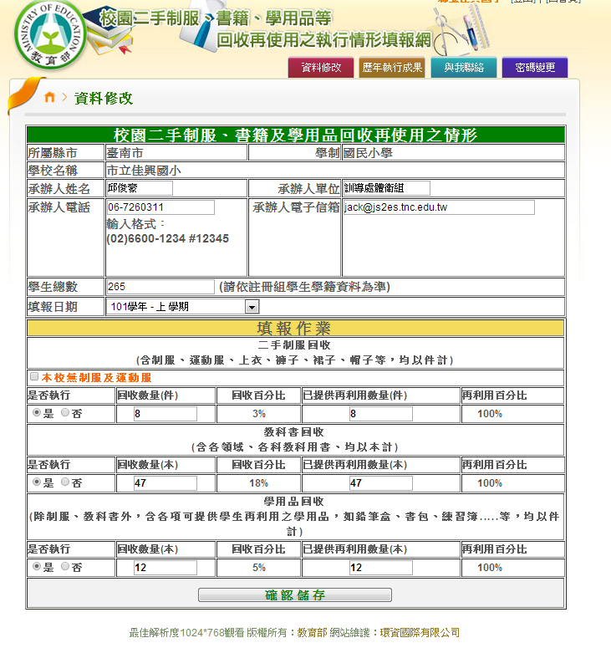

101學年度下學期校園二手制服、書籍、學用品等再使用執行率100％

